**Ansgar Tebben DJ + Event-Technik**

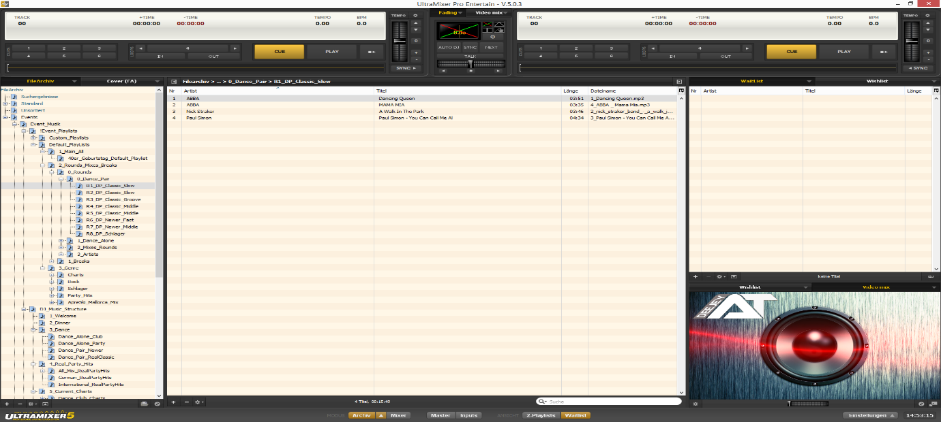

**Veranstaltung: Gig**

|  |  |  |  |
| --- | --- | --- | --- |
| **Lichttechnik Hardware** | | |  |
|  | **Movingheads** | Gobos, Farben, Bewegungen, Speed und Adressierung-/ Verkabelung |  |
| **CLS_3-LED** | Farben, Funktionen, Speed und Adressierung-/ Verkabelung |  |
| **PAR56-LED** | Farben, Speed und Adressierung-/ Verkabelung |  |
| **Lichtkugel** | Motor und Verkabelung |  |
| **Nebelmaschine** | Flüssigkeit, Bedienfeld und Kabel vorhanden. |  |
| **Traversen** | Ausreichende Länge und Anzahl vorhanden |  |
| **Stative** | Ausreichende Länge und Anzahl vorhanden |  |
| **Kabel** | Ausreichende Länge und Anzahl vorhanden |  |
|  | **DMX Hardware** | DMX Ansteuerung über USB oder Artnet vorhanden |  |
| **Lichttechnik Software** | | | |
|  | **DMX** | Hardware-Steuerung über DMX |  |
| **LumiDMX Panel Module** | Darstellung aller Module in Lumi-DMX |  |
| Ansteuerung aller Module an die Hardware-Devices |  |
| **LumiDMX Panel Shows** | Darstellung aller Shows in Lumi-DMX |  |
| Ansteuerung aller Shows an die Hardware-Devices |  |
| **Tontechnik Hardware** | | | |
|  | **PA (Speaker)** | Funktionalität und Soundcheck |  |
| **Mischpult** | Funktionalität, Verkabelung, Beschriftung und Regler-Einstellungen |  |
| **USB-Interface** | Funktionalität, Verkabelung, Beschriftung und Mischpult-Einstellungen |  |
| **DJ-Kopfhörer** | Funktionalität |  |
| **Mic-Main** | Funktionalität, Soundcheck und Mischpult-Einstellungen |  |
| **Shure Wire Sys** | Funktionalität, Verkabelung, Beschriftung und Mischpult-Einstellungen |  |
| **Mic Wire** | Funktionalität, Soundcheck und Mischpult-Einstellungen |  |
| **Mic Head** | Funktionalität, Soundcheck und Mischpult-Einstellungen |  |
| **PC** | Funktionalität, Soundcheck und Mischpult-Einstellungen |  |
| **Stative/Ständer** | Ausreichende Länge und Anzahl vorhanden |  |
| **Kabel** | Ausreichende Länge und Anzahl vorhanden |  |
| **DJ Software** | | | |
|  | **Ext-Disc** | Dateien (Musik, Videos) und Laufwerksname M: |  |
| **Ultramixer** | Play-Funktionalität, Archive und Playlists |  |
| Sound-/Video und externe-/interne Mischpult-Einstellungen |  |
| **VLC Player** | Video und externe-/interne Mischpult-Einstellungen |  |
| Sonstiges | | | |
|  | **Dongle-/Keys** | Alle Dongle und USB Keys vorhanden |  |
| **Vorhang** | Ausreichende Länge und Anzahl vorhanden |  |
|  | **DJ-Bereich** | Ausreichend Cases, und Equipment für den DJ-Bereich vorhanden |  |

**Ausstehenden Punkte:**